تحليل الطلب على الوجبات
تقرير العميل | النتائج والتوصيات
أُعِدّ لصنّاع القرار في الأعمال

الملخص التنفيذي
على مدى 145 أسبوعًا مرصودًا، بلغ متوسط الطلب الأسبوعي 824,534 طلبًا. وسُجّل أعلى إجمالي أسبوعي عند 1,303,457 طلبًا في الأسبوع 48، وأدنى إجمالي عند 380,065 طلبًا في الأسبوع 62. وقد مثّلت فئات الوجبات الثلاث الأكبر ما نسبته 66.07% من الطلبات. وأسفر التحقق (validation) من نموذج linear regression على الأسابيع من 136 إلى 145 عن RMSE قدره 191.66 طلبًا لكل سجل center-meal-week. ويمكن للأدلة أن تُسهم في مراجعة الطلب، غير أن العلاقات الملحوظة مع العروض الترويجية والأسعار ليست نتائج سببية.
الهدف والبيانات
يصف هذا التحليل الطلب الأسبوعي، وأنماط الوجبات والمراكز، والعلاقات الملحوظة مع العروض الترويجية والخصومات، وأداء التحقق (validation) لنموذج linear regression. وتحتوي مجموعة بيانات التحليل المُعدّة على 456,548 صفًّا، و145 أسبوعًا، و77 مركزًا، و51 وجبة، دون وجود خلايا مفقودة أو صفوف مكررة بحسب مخرجات الدفتر (notebook) المحفوظة. واستخدم الانحدار 456,548 سجلًا للتدريب (training) من الأسابيع 1 إلى 145، وتنبّأ بقيم 32,573 سجلًا اختباريًا (test) غير موسوم للأسابيع من 146 إلى 155.
في ملف التدريب CSV المخصّص للقراءة فقط، تتراوح قيم num_orders بين 13 و24,299 طلبًا لكل سجل center-meal-week؛ ويبلغ المتوسط 261.87 والوسيط 136. ويجب عدم الخلط بين هذا المتغير المستهدف (target) على مستوى السجل وإجمالي عدد الطلبات لدى الشركة في أسبوع واحد.
النتائج الرئيسية
1. يتباين الطلب الأسبوعي تباينًا كبيرًا
بلغ متوسط الطلب 824,534 طلبًا في الأسبوع. وتراوح الإجمالي الأسبوعي المرصود بين 380,065 طلبًا في الأسبوع 62 و1,303,457 طلبًا في الأسبوع 48. وهذه إجماليات أسبوعية مجمّعة وليست أعدادًا لسجلات الوجبات الفردية. ولا تقترن أرقام الأسابيع بتواريخ تقويمية، ولذلك لا يمكن ربط هذا النمط بموسم أو عطلة استنادًا إلى هذه البيانات.
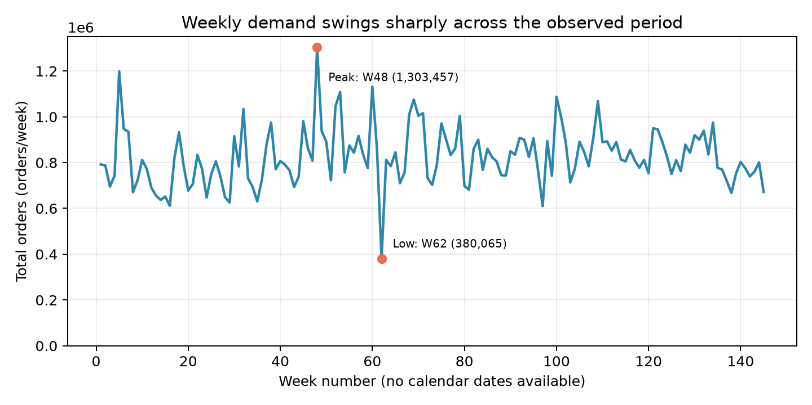
الشكل: الطلب الأسبوعي على الوجبات. يتباين إجمالي طلبات الوجبات تباينًا كبيرًا عبر الأسابيع المرصودة. أرقام الأسابيع ليست تواريخ تقويمية.
2. عدد قليل من الفئات يستحوذ على الجزء الأكبر من الطلب
تستحوذ الفئات الثلاث الأكبر على 66.07% من الطلبات. وتتصدر فئة المشروبات (Beverages) بواقع 40480525 طلبًا (33.86%)؛ وأكبر وجبة منفردة في ملخص الدفتر (notebook) هي الوجبة رقم 2290، وهي Indian Rice Bowl، بواقع 9,770,303 طلبات (8.17%). وللمطبخ الإيطالي (Italian) أكبر حصة بين أنواع المطابخ بنسبة 36.95%. وهذه أعداد تاريخية تراكمية، وليست ضمانًا للطلب المستقبلي.
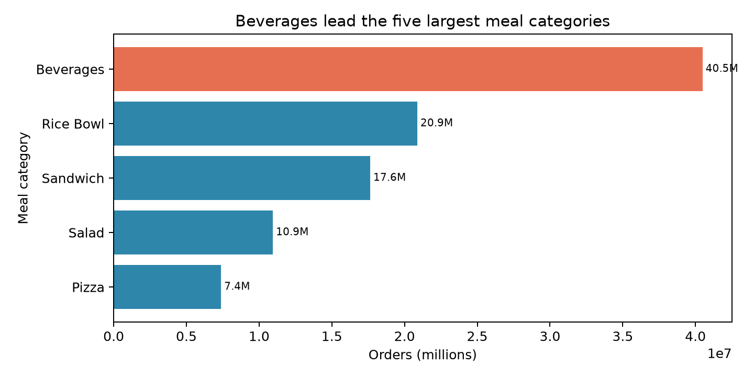
الشكل: فئات الوجبات الأكثر طلبًا. تمثّل الفئات الثلاث الأولى حصة كبيرة من إجمالي الطلبات، وتتصدرها فئة المشروبات (Beverages).
3. اختلاف إجماليات المراكز ومتوسطات أنواع المراكز
سجّل المركز 13 أعلى إجمالي تراكمي بواقع 4,296,545 طلبًا. وسجّل النوع TYPE_B أعلى متوسط للإجمالي لكل مركز بواقع 1,999,738 طلبًا عبر 15 مركزًا. ويتأثر الإجمالي بحسب نوع المركز باختلاف عدد المراكز في كل مجموعة؛ ولا تحدّد الفروق الملحوظة أسبابها.
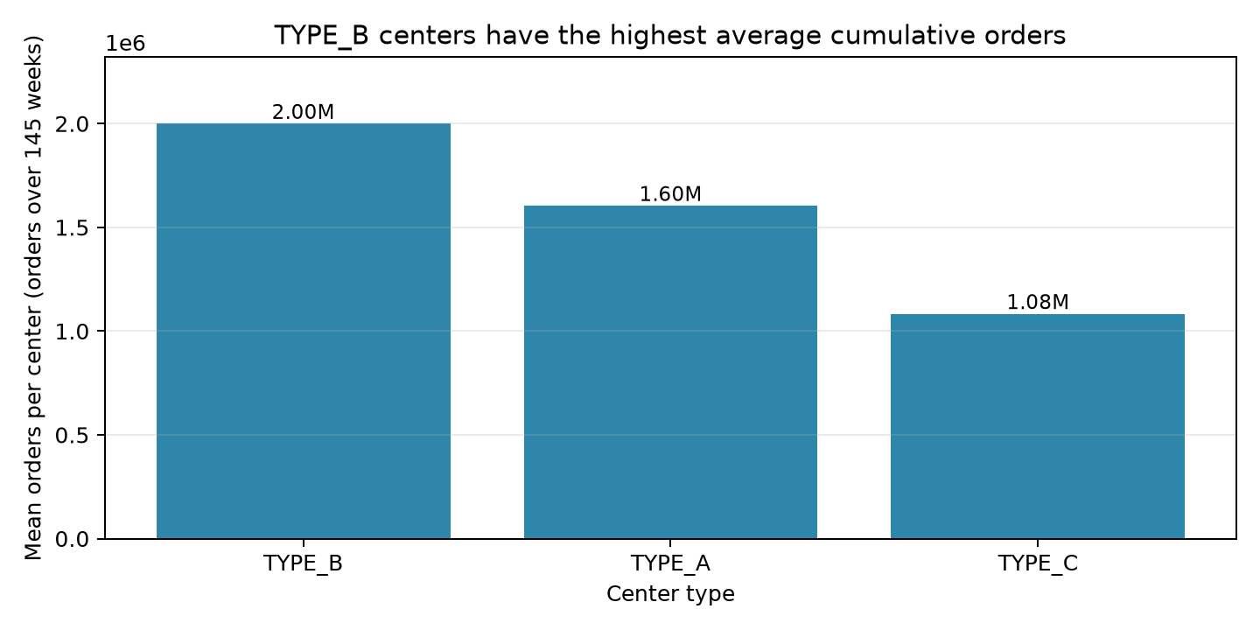
الشكل: متوسط الطلبات بحسب نوع المركز. يسجّل النوع TYPE_B أعلى متوسط لإجمالي كل مركز بين أنواع المراكز المعروضة؛ ولا تُبيّن المقارنة سبب اختلاف المجموعات.
4. تقترن الطلبات الملحوظة الأعلى بالتعرّض للعروض الترويجية
بلغ متوسط الطلبات 631.10 للسجلات المشمولة بترويج عبر البريد الإلكتروني مقابل 229.26 للسجلات غير المشمولة به؛ وبلغ متوسط السجلات المعروضة في الصفحة الرئيسية 594.88 مقابل 221.05 لغير المعروضة. وهذه ارتباطات غير مُعدَّلة (unadjusted associations): فقد تُخصَّص العروض الترويجية لوجبات أو ظروف مختلفة، ولذلك لا تدل المقارنات على أن الترويج هو سبب الفرق. وتُعدّ المقارنات الإحصائية المقترنة (matched) لأزواج center-meal استكشافية (exploratory) لأن الأسابيع تتكرر داخل الأزواج.
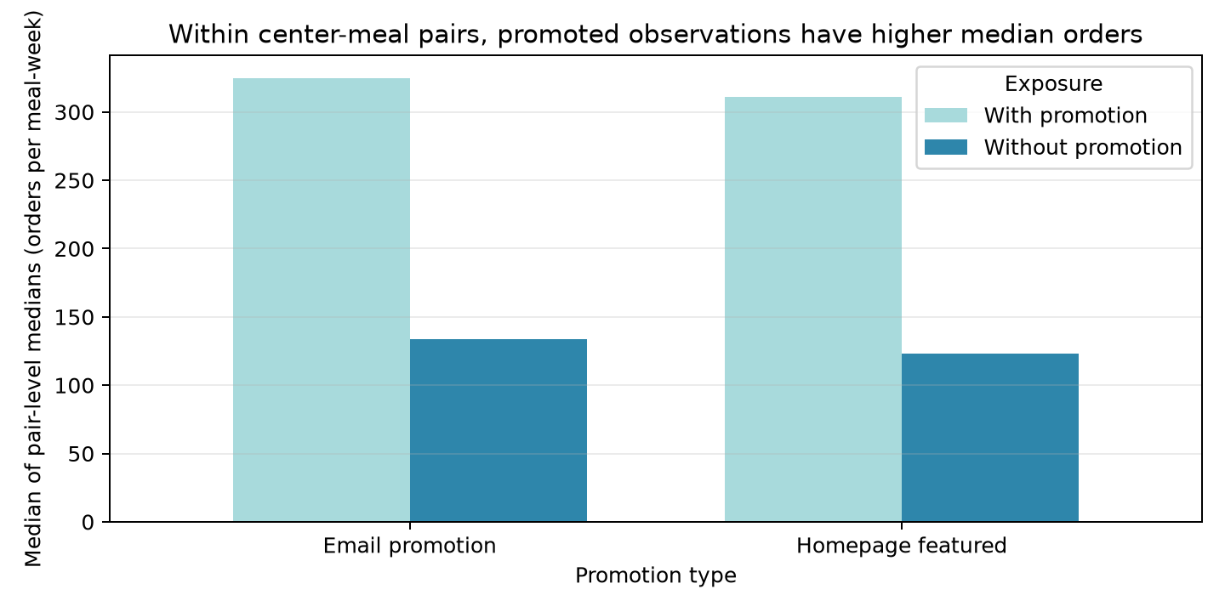
الشكل: الطلبات الملحوظة مع الترويج وبدونه. يرتبط التعرّض للترويج بارتفاع الطلبات الملحوظة، لكن المقارنات المقترنة (matched) رصدية (observational) ولا تثبت وجود أثر سببي.
5. للخصم ارتباط رتبي موجب ضعيف بالطلبات
يبلغ معامل ارتباط Spearman الرتبي بين نسبة الخصم والطلبات 0.122، محسوبًا على 456548 سجلًا. وهذا ارتباط موجب ضعيف، وليس دليلًا على أن الخصومات الأكبر تؤدي إلى زيادة الطلبات. وقد ترتبط الفروق في الوجبة والمركز والأسبوع أيضًا بأعداد الطلبات الملحوظة.
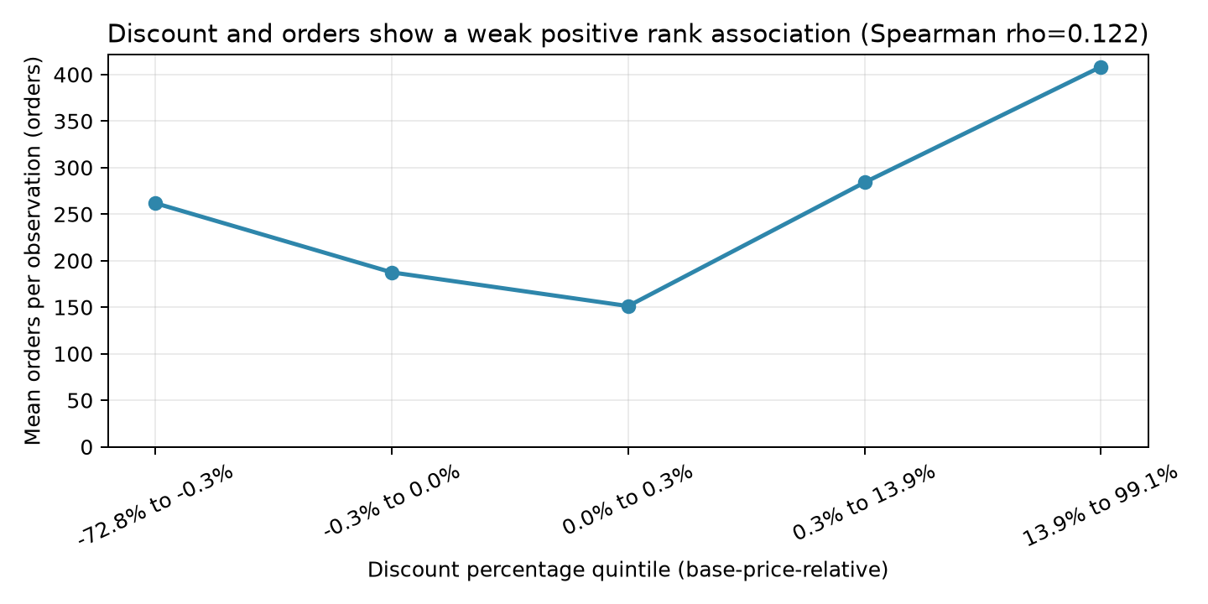
الشكل: العلاقة بين الخصم والطلبات. معامل الارتباط الرتبي المقاس موجب لكنه ضعيف؛ ولا يدل هذا الارتباط على السببية.
نتائج النموذج التنبؤي
جرى تقييم نموذج linear regression زمنيًا على آخر 10 أسابيع موسومة (labeled)، وهي الأسابيع من 136 إلى 145، وتغطي 32,821 سجلًا. وبلغ RMSE للتحقق 191.66 طلبًا لكل سجل center-meal-week، وبلغ MAE ‏136.38 طلبًا. ثم أُعيد تدريب النموذج على جميع الأسابيع الموسومة قبل توليد التنبؤات لأسابيع الاختبار من 146 إلى 155؛ ولا تتوافر القيم الفعلية (labels) لسجلات الاختبار هذه لحساب خطأ التنبؤ فيها.
Measure | Result
Training records | 456,548 (weeks 1–145)
Test records | 32,573 (weeks 146–155)
Validation records | 32,821 (weeks 136–145)
Mean absolute error (MAE) | 136.38 orders per center-meal-week record
Root mean squared error (RMSE) | 191.66 orders per center-meal-week record
كيفية تفسير RMSE
يعبّر RMSE عن خطأ التنبؤ بوحدات المتغير المستهدف: الطلبات لكل سجل center-meal-week. ويبلغ RMSE ‏191.66 نحو 73.2% من متوسط بيانات التدريب البالغ 261.87 طلبًا لكل سجل. ويقوم RMSE بتربيع الأخطاء قبل حساب المتوسط ثم أخذ الجذر التربيعي، ولذلك تحظى الأخطاء الكبيرة بوزن أكبر؛ فهو ليس متوسطًا حسابيًا بسيطًا للأخطاء. ويتراوح المتغير المستهدف في بيانات التدريب بين 13 و24,299 طلبًا لكل سجل. وليس هناك حدّ تجاري عام للقبول: إذ يتعيّن على المنشأة أن تحدد الخطأ المقبول لكل قرار تشغيلي، وأن تقارن هذا النموذج بخط أساس (baseline) مناسب.
توضيح افتراضي، وليس تنبؤًا مرصودًا: إذا كان العدد الفعلي لسجل center-meal-week واحد هو 500 طلب، فإن خطأً بحجم RMSE تقريبًا (192 طلبًا) يقابل تنبؤًا بنحو 308 أو 692 طلبًا. ويوضّح هذا المثال مقياس هذا المؤشر فحسب، ولا يصف تنبؤًا محددًا للنموذج. وهو توضيح على مستوى السجل الواحد، وليس تقديرًا لإجمالي الطلبات الأسبوعية للشركة.
التوصيات العملية
- ابدأ بتجربة تجريبية (pilot) للتنبؤات على مستوى center-meal، وقارن كل تنبؤ بالطلبات الفعلية قبل اعتماده في تعديل الإمدادات.
- أعطِ الأولوية لمراجعات التوافر للفئات والوجبات الأعلى طلبًا، مع فحص سجلات المخزون والهدر بصورة منفصلة.
- حدّد الخطأ المقبول في التنبؤ بحسب الاستخدام التشغيلي، ثم قارن النموذج بخط أساس (baseline) بسيط على نافذة التحقق الزمنية (validation) نفسها.
- قيّم العروض الترويجية وتغييرات الأسعار عبر تجربة مضبوطة أو تصميم سببي أقوى قبل التعامل مع الارتباطات الملحوظة على أنها زيادة متوقعة (lift).
ملاحظات وقيود
- لا تقيس بيانات الطلبات المخزون أو هدر الطعام أو نفاد المخزون بصورة مباشرة؛ ويلزم توفير سجلات تشغيلية منفصلة.
- أرقام الأسابيع ليست تواريخ تقويمية، ولذلك لا تتيح هذه النتائج تحديد الموسمية أو العطلات أو الأحداث التقويمية المحددة.
- نتائج العروض الترويجية والخصومات ارتباطات رصدية (observational) ولا تثبت وجود آثار سببية.
- قيمتا RMSE وMAE مستمدتان من التحقق على الأسابيع الموسومة ضمن فترة التدريب، وليستا من أسابيع الاختبار المستقبلية من 146 إلى 155.
- يلخّص التقرير أنماط الطلب المجمّعة، ولا يسعى إلى تحديد هوية الشركة أو العملاء أو الأفراد.

